验证力的平行四边形定则

1.用弹簧测力计测量力的大小时，下列使用方法中正确的是有 ( )
A.拿起弹簧测力计就进行测量读数
B.先用标准砝码检查示数正确后，再进行测量读数
C.测量前检查弹簧指针正指零刻线，用标准砝码检查示数正确后，再进行测量读数
D.测量前观察到弹簧测力计示数准确指在0.5 N，测量读取的数值应是示数减去0.5 N
解析：在使用弹簧测力计之前，首先检查和矫正零点，然后利用标准砝码检查证明其准确后，才能去测量一个力的大小，所以A、B错，C项正确；D项中用减去测量前的示数的方法也是可行的，所以应选C、D.
答案：CD
2.(2010·昆明一中月考)在做“验证力的平行四边形定则”的实验时，橡皮条的一端固定在木板上，用两只弹簧测力计把橡皮条的另一端拉到某一确定的O点，则下列说法中错误的是 ( )
A.同一次实验中，O点位置允许变动
B.实验中，只需记录弹簧测力计的读数和O点的位置
C.实验中，把橡皮条的另一端拉到O点时，两个弹簧测力计之间的夹角必须取90°
D.实验中，要始终将其中一个弹簧测力计沿某一方向拉到最大量程，然后调节另一弹簧测力计拉力的大小和方向，把橡皮条另一端拉到O点
解析：由合力的定义知，只有两次都把橡皮条拉到同一个位置(O点)，实验中测得的才是合力与分力的等效关系，故A说法是错误的.实验中，除了要记录弹簧测力计的读数、O点的位置以外，还要记录两个分力的方向(即绳子拉的方向)，故B说法是错误的.两个弹簧测力计之间的夹角实际上就是两个分力的夹角，这个夹角应当是任意的，故C说法也是错误的.实验中如果始终将其中一个弹簧测力计沿某一方向拉到最大量程，则在调节另一个弹簧测力计时很容易使得这个弹簧测力计超过其量程， 是不允许的，故D说法也是错误的.
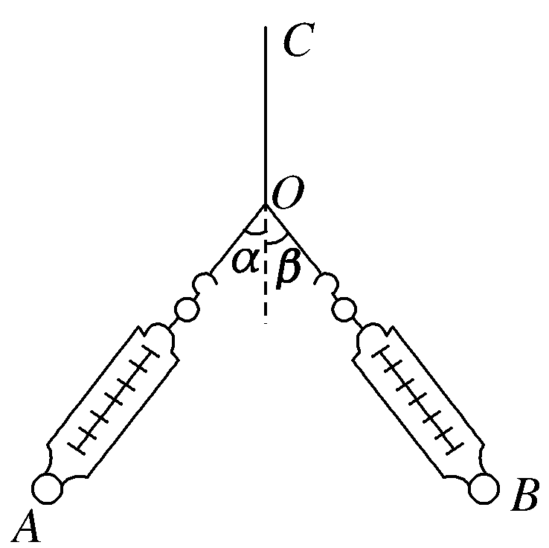
答案：ABCD
3.(2010·济宁模拟)如图实－2－4所示，用A、B两弹簧测力
计拉橡皮条，使其伸长到O点(α＋β＜)，现保持A的读数
不变，而使夹角减小，适当调整弹簧测力计B的拉力大小和
方向，可使O点保持不变，这时：
(1)B的示数应是 ( ) 图实－2－4
A.一定变大 B.一定不变
C.一定变小 D.变大、不变、变小均有可能
(2)夹角β的变化应是 ( )
A.一定变大 B.一定不变
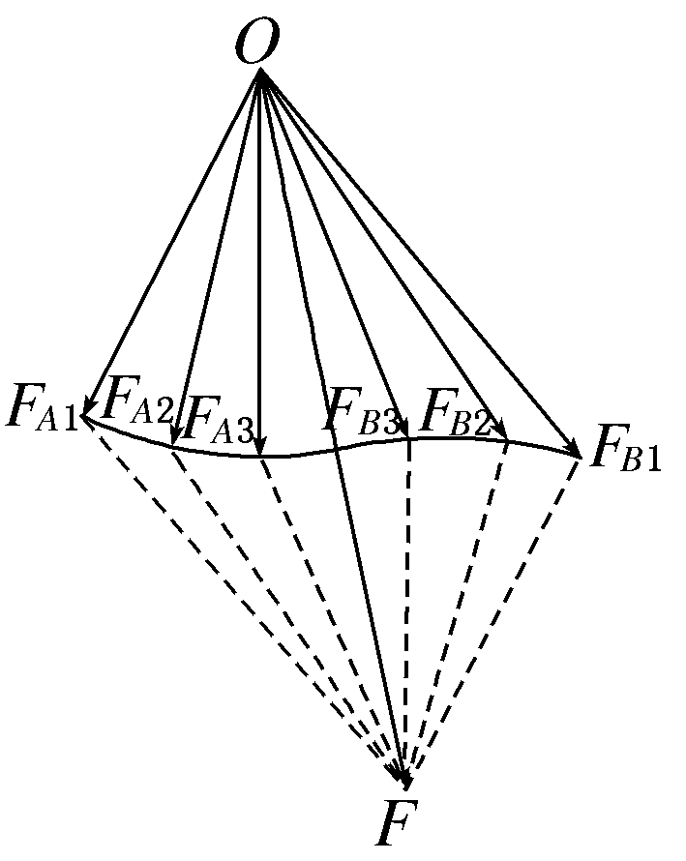
C.一定变小 D.变大、不变、变小均有可能
解析：“使O点保持不变”即表示A、B拉力的合力的
大小和方向不变，则以O为圆心，以A的拉力大小为半
径画圆弧如图所示，根据平行四边形定则，按题意α减小，
可知B的拉力的大小和方向均发生相应的变化，由图可知
B的拉力的大小和角度β都将变小，故(1)、(2)均选C.
答案：(1)C (2)C
4.在“验证力的平行四边形定则”的实验中，在水平放置
的木板上固定一张白纸，把橡皮筋的一端固定在O点，
另一端A拴两个细绳套，如图实－2－5所示.
(1)实验所用的测量器材还有 .
(2)写出以后的实验步骤. 图实－2－5
解析：(1)弹簧测力计、三角板.
(2) 实验步骤如下：
①用一个弹簧测力计钩住细绳套，拉A至某点P.在纸上标出P点，记下拉力F的方向和大小.
②用两个弹簧测力计互成角度分别拉住两个细绳套，拉A至同样的位置P，在纸上记下两个力F₁、F₂的方向和大小.
③过P点用统一标度作出F、F₁、F₂的图示.
④ 用平行四边形定则作出F₁、F₂的合力F′.
⑤比较F′和F，看是否重合.(大小、方向误差多大)
答案：见解析
5.某同学做“验证力的平行四边形定则”的实验，主要步骤如下：
A.在桌面上放一块方木板，在方木板上铺一张白纸，用图钉把白纸钉在方木板上；
B.用图钉把橡皮条的一端固定在板上的A点，在橡皮条的另一端拴上两条细绳，细绳的另一端系着绳套；
C.用两个弹簧测力计分别钩住绳套，互成角度地拉橡皮条，使橡皮条伸长，结点到达某一位置O.记下O点的位置，读出两个弹簧测力计的示数；
D.按选好的标度，用铅笔和刻度尺作出两个弹簧测力计的拉力F₁和F₂的图示，并用平行四边形定则求出合力F；
E.只用一个弹簧测力计，通过绳套拉橡皮条使其伸长，读出弹簧测力计的示数，记下细绳的方向，按同一标度作出这个力F′的图示；
F.比较力F′和F的大小和方向，看它们是否相同，得出结论.
上述步骤中：
(1)有重要遗漏内容的步骤的序号是 和 ；
(2)遗漏的内容分别是 和 .
解析：用两个弹簧测力计将结点拉至O点时，除读出两弹簧测力计的示数外，还应记下两拉力的方向，当只用一个弹簧测力计拉橡皮条时，必须将结点拉至O点.
答案：(1)C E (2)描下两力的方向 结点拉至O点
6.将橡皮筋的一端固定在A点，另一端拴上两根细绳，每根细绳分别连着一个量程为5 N、最小刻度为0.1 N的弹簧测力计，沿着不同的方向拉弹簧测力计.当橡皮筋的活动端拉到O点时，两根细绳相互垂直，如图实－2－6所示，这时弹簧测力计的示数可从图中读出.
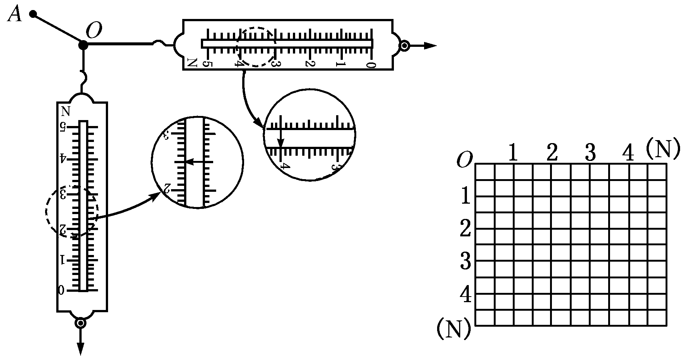
图实－2－6
(1)由图可读得两个相互垂直的拉力的大小分别为 N和 N.
(2)在图实－2－6所示的方格纸上按作图法的要求画出这两个力及它们的合力.
解析：两弹簧测力计的读数分别为4.00 N和2.50 N，作出合力如下图所示.
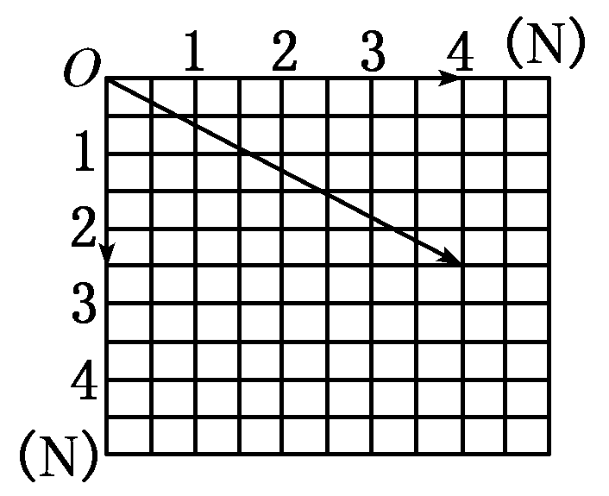
答案：(1)4.00 2.50 (2)见解析图
7.某同学在做“互成角度的两个力的合成”的实验时，利用坐标纸记下了橡皮筋的结点位置O点以及两只弹簧测力计拉力的大小，如图实－2－7(a)所示.
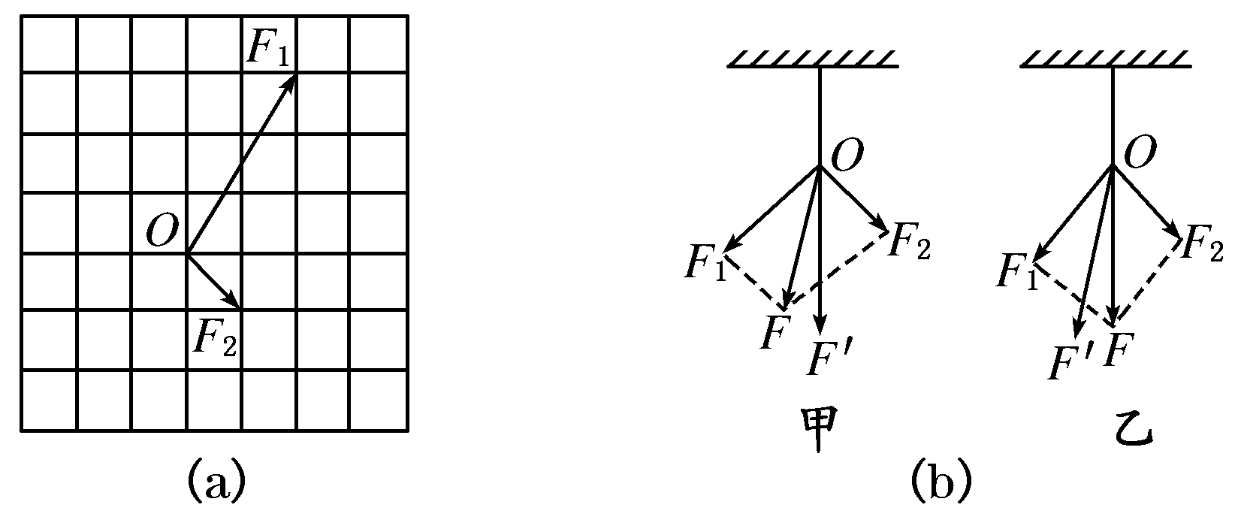
图实－2－7
(1)试在图(a)中作出无实验误差情况下F₁和F₂的合力图示，并用F表示此力.
(2)有关此实验，下列叙述正确的是 .
A.两弹簧测力计的拉力可以同时比橡皮筋的拉力大
B.橡皮筋的拉力是合力，两弹簧测力计的拉力是分力
C.两次拉橡皮筋时，需将橡皮筋结点拉到同一位置O.这样做的目的是保证两次弹簧测力计拉力的效果相同
D.若只增大某一只弹簧测力计的拉力大小而要保证橡皮筋结点位置不变，只需调整另一只弹簧测力计拉力的大小即可
(3)图(b)所示是甲和乙两位同学在做以上实验时得到的结果，其中哪一个比较符合实验事实？(力F′是用一只弹簧测力计拉时的图示)
答： .
(4)在以上比较符合实验事实的一位同学中，造成误差的主要原因是：(至少写出两种况)
答： .

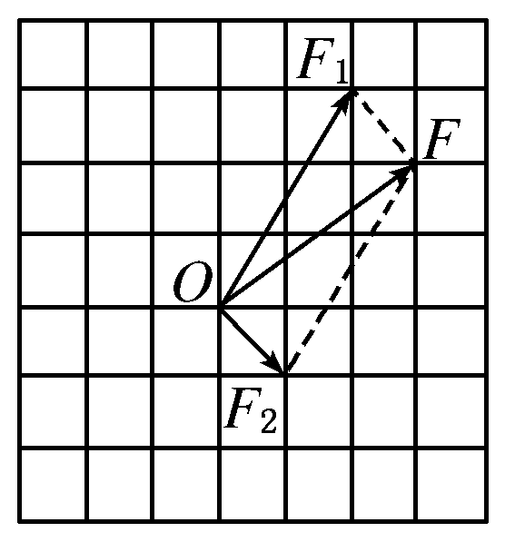
解析：(1)如图所示.
(2)两弹簧测力计的拉力与橡皮条的拉力的合力为零，它们
之间不是合力与分力的关系，B错误；结点位置不变，合力
不变，当一只弹簧测力计的拉力大小改
变时，另一弹簧测力计的拉力的大小和方向必须都改变，故D错误；正确的选项只有A、C.
(3)用平行四边形定则求出的合力可以与橡皮条拉力的方向有偏差，但用一只弹簧测力计拉结点的拉力与橡皮条拉力一定在同一直线上，故甲符合实验事实.
(4)①F₁的方向比真实方向偏左；②F₂的大小比真实值偏小且方向比真实方向偏左；③作图时两虚线不分别与F₁线和F₂线平行.
答案：(1)见解析 (2)AC (3)甲 (4)见解析

